F6668 scheda creata il 25 gennaio 2026
Descrizione storico-bibliografica
*Bollettino periodico di informazioni dell'Ordine dei medici della provincia di Modena. - Anno 1, n. 1 (dicembre 1948)-n. 2 (febbraio 1952). - Modena : Bassi, 1948-1952. – 4 volumi ; 21 cm. ((Mensile. - Dal n. 11 (novembre 1950) al n. 2 (febbraio 1952) il titolo varia in: Bollettino periodico di informazioni dell'Ordine e Sindacato dei medici della provincia di Modena. - CFI0397256
Variante del titolo: *Bollettino periodico di informazioni dell'Ordine e Sindacato dei medici della provincia di Modena.
Autore: Ordine dei medici della provincia di Modena

*Bollettino mensile dell'Ordine dei medici di Modena. - Anno 1, n. 1 (marzo 1952)-anno 14, n. 12 (dicembre 1965). - Modena : [s. n.], 1952-1965. – 14 volumi ; 25 cm. - CUBI 86757. - BNI 1952-7231. - CFI0348466
Autore: Ordine dei medici della provincia di Modena

*Bollettino bimestrale dell'Ordine dei medici di Modena. - Anno 15, n. 1 (gen.-mar. 1966)-anno 25, n. 6 (nov.-dic. 1976). - Modena : [s. n.], 1966-1976. – 11 volumi ; 25 cm. - CFI0391242
Autore: Ordine dei medici della provincia di Modena

*Bollettino mensile dell'Ordine dei medici di Modena. - Anno 26, n. 1 (gen.-feb. 1977)-anno 39, n. 11 (dicembre 1990). - Modena : [s. n.], 1977-1990. – 14 volumi ; 25 cm. - CFI0391245
Autore: Ordine dei medici della provincia di Modena

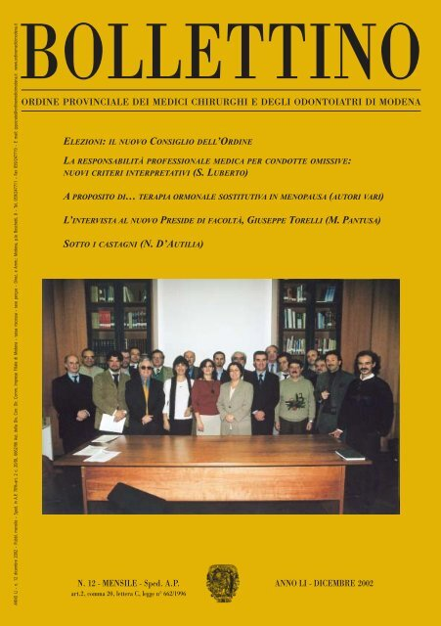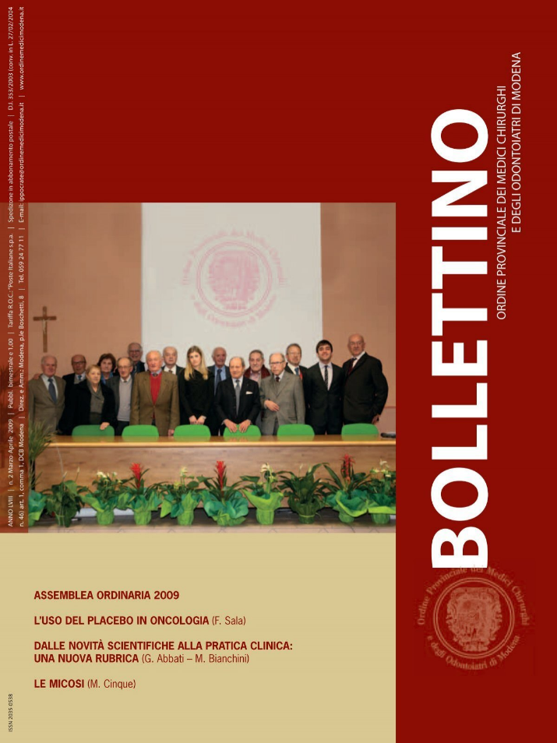
*Bollettino / Ordine provinciale dei medici chirurghi e degli odontoiatri di Modena. - Anno 40, n. 1 (feb. 1991)-anno 60, n. 6 (nov.-dic. 2011). - Modena : [s. n.], 1991-2011. – 21 volumi ; 30 cm. ((Bimestrale, mensile (2002-2008). - CFI0391249
Autore: Ordine provinciale dei medici chirurghi e degli odontoiatri <Modena>
Copia digitale: 2002-2011

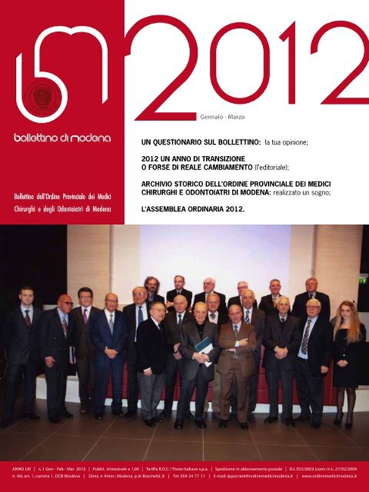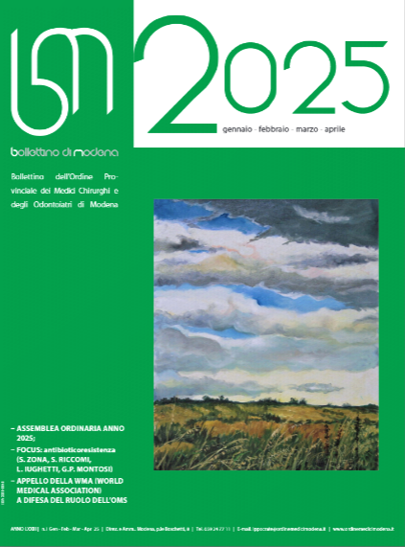
*Bollettino di Modena : *BM : bollettino dell'Ordine provinciale dei medici chirurghi e degli odontoiatri di Modena. - Anno 61, n. 1 (gen.-feb. 2012)- . - Modena : Ordine dei medici chirurghi e odontoiatri di Modena, 2012- . - volumi : ill. ; 29 cm. ((Trimestrale. - MOD1606266
Autore: Ordine provinciale dei medici chirurghi e degli odontoiatri <Modena>
Copia digitale: 2012-

Soggetto: Medici – Professione –Periodici
Classe: D610.695205

